Министерство образования и науки РФ

Федеральное государственное автономное

образовательное учреждение высшего образования

«Санкт-Петербургский национальный исследовательский университет

ИТМО»

**факультет программной инженерии и компьютерной техники**

**ЛАБОРАТОРНАЯ РАБОТА № 5**

по дисциплине

‘ПРОГРАММИРОВАНИЕ’

Вариант №3131006

*Выполнил:*

Студент группы P3131

Дворкин Борис Александрович

*Преподаватель:*

Гаврилов Антон Валерьевич



Санкт-Петербург, 2023

**Задание:**

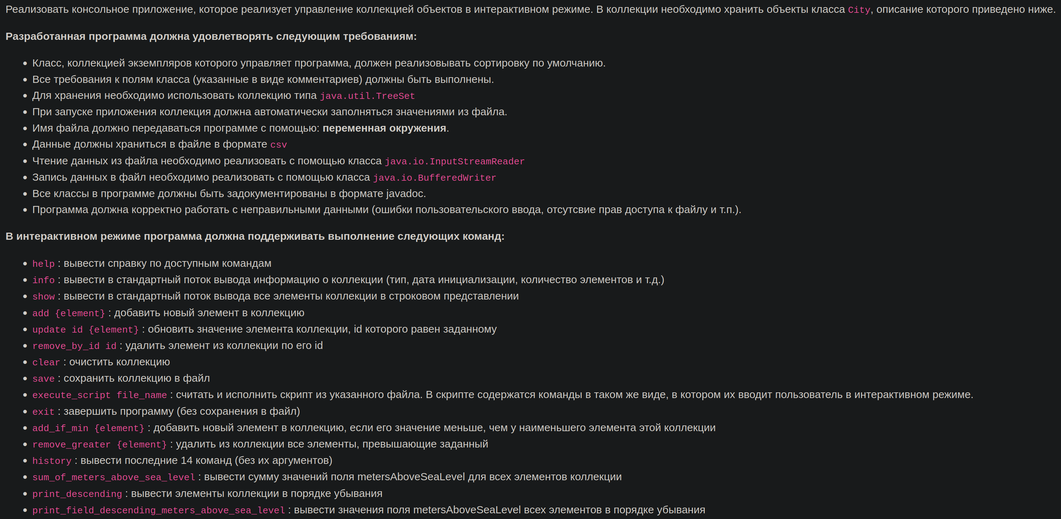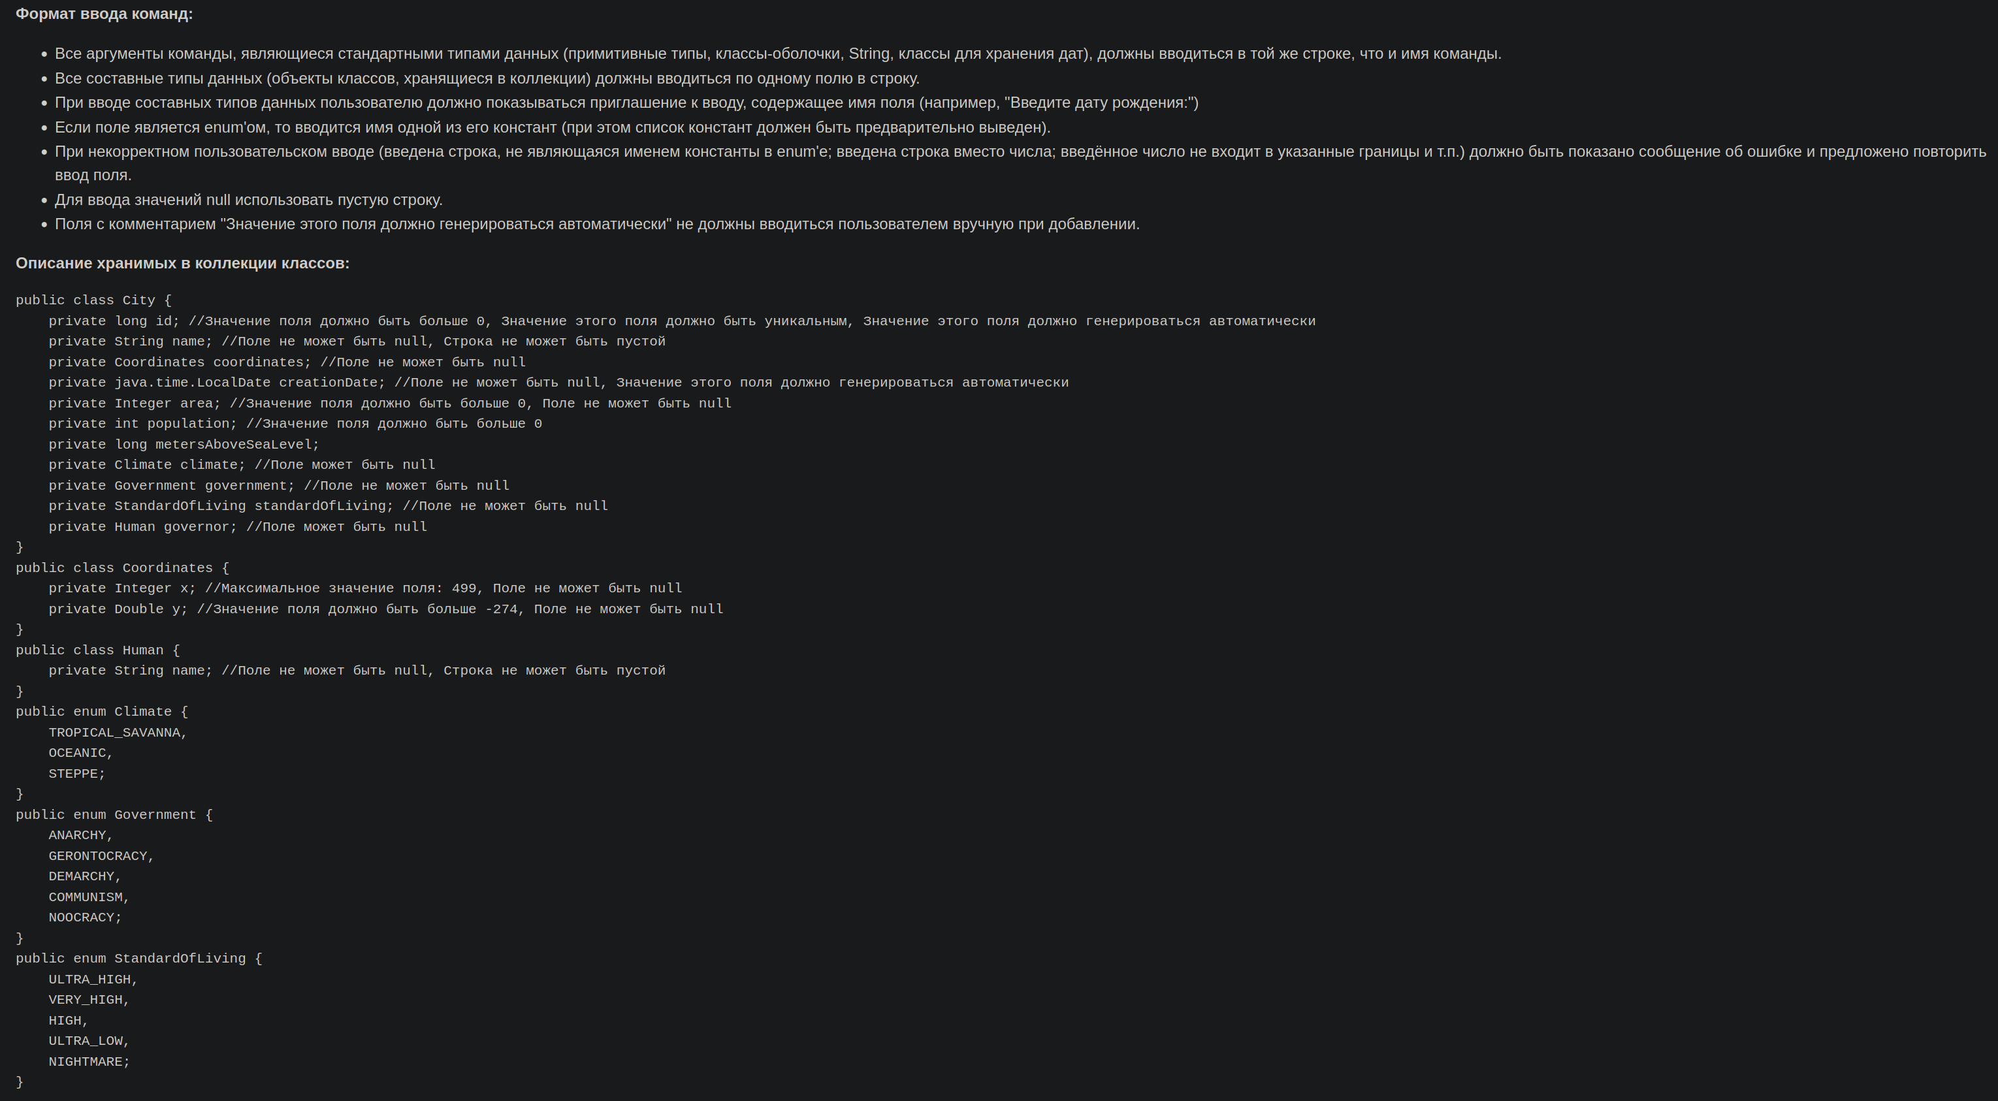

**Исходный код доступен по ссылке или QR-коду:**



<https://github.com/worthant/Java_labs/tree/main/lab5>

**Вывод**:

Во время выполнения данной лабораторной работы я научилися использовать Javadoc, попробовал проектировать архитектуру проекта, работать с потоками, файлами, интерфейсами Comparable и Comparator, научился сереализовать и десереализовать данные в различные форматы.